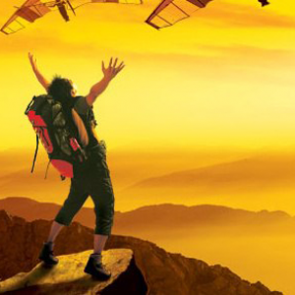
Капитан Козлов.
Познавательные путешествия
Не путешествуйте просто так. Познавайте!
http://captain-kozlov.ru/

Если Вы собираетесь посетить Феодосию, то эта информация для Вас!
А Вы знали, что... ?
Принято считать, что Феодосия была основана в 529 году до нашей эры (хотя некоторые историки полагают, что она ещё старше – как минимум на 70 лет).
Феодосия – единственный город Крыма, сохранивший название с античного времени. Феодосия была основана в IV веке до н. э. греческими колонистами, и в переводе её название означает «богом данная». В IV веке н. э. в городе и окрестностях жили аланы, и поселение получило аланское название Ардабда – в переводе «семибожная»
После того как город захватили турки, он стал одним из главных турецких портов на Чёрном море. Здесь находился крупнейший в Северном Причерноморье невольничий рынок, где ежегодно продавались тысячи невольников, захваченных во время набегов на польские и русские города и селения
Феодосийский музей древностей, основанный в 1811 году, стал первым музеем Крыма
Феодосийская картинная галерея Айвазовского – это единственный в мире музей маринистического искусства, в котором (и это ещё один рекорд) находится самая большая в мире коллекция работ Айвазовского – 416 картин, живопись и графика
В 1913 году на вершине феодосийской горы Тепе-Оба по задумке местного лесничего Федора Зибольда было создано беспрецедентное сооружение – каменная чаша, конденсатор атмосферной влаги.
В Феодосии (по характерной для арабских стран и стран, захваченных арабами, традиции) в IX-Х веке была открыта первая в Европе кофейня
В Феодосии было впервые в мире применено бактериологическое оружие: когда золотоордынский хан Джанибек во время осады Кафы использовал чуму
Первая в Европе кофейня была открыта именно в Феодосии. Случилось это на рубеже IX-X веков
Один из самых старых музеев Европы находится в Феодосии. Это Феодосийский краеведческий музей, который был открыт в 1811 году. Сегодня здесь хранятся около 70 000 экспонатов
Во времена СССР именно здесь находился центр подготовки космонавтов. И Юрий Гагарин часто бывал в Феодоси
Некогда в границах крепости проживало около 100 тысяч человек. Это было самое густонаселенное поселение в Европе! Сегодня в Феодосии проживает около 70 000 человек (на куда большей территории, чем те 100 000)
Фильм "Спортлото-82" снимали именно в Феодосии
У Феодосии начинается главная гряда Крымских гор. Именно тут равнинный пейзаж резко начинает меняться на горный
Феодосия занимает уникальное географическое положение. Через ее окрестности проходит 45 параллель. А это значит, что город лежит на одинаковом расстоянии как от экватора, так и от северного полюса

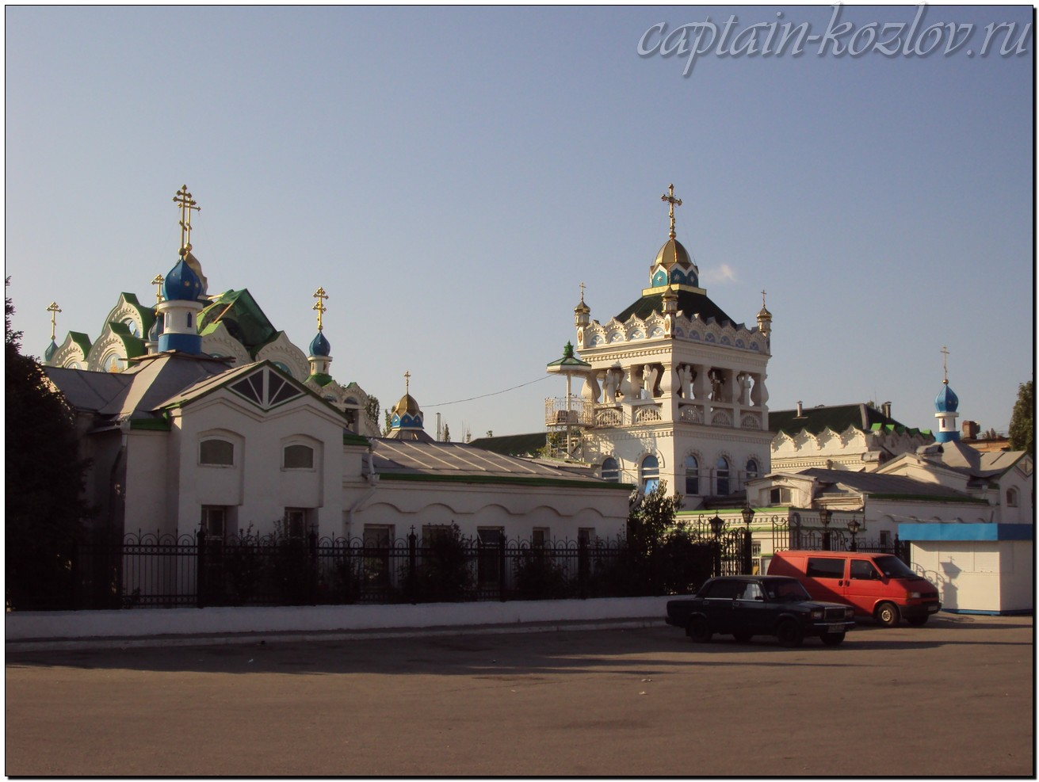

Что непременно стоит посетить в городе Феодосия?

Сувениры из Феодосии :
Родина Айвазовского. Большинство сувениров в Феодосии посвящено художнику. Есть смысл купить даже открытки с репродукциями его картин – они чудесные. Из практичного – сумки, кружки, футболки с принтами на тему Айвазовского
Коктебельские вина и коньяки
Крымские травяные сборы
Аромамасла
Чай из крымских трав
Эфирные масла, гидролаты, маски для лица, шампуни, крема для рук и лица, воды разнообразные
Одежда с крымской символикой
Сладости: рахат-лукум, нуга, засахаренные орехи, инжир с маком и кунжутом, фрукты и орехи с лепестками крымской розы, виноград с кардамоном, курага с кешью, кофе с миндалем
Ароматные специи
Полезные конфеты: Взглянув на состав, становится ясно, что это не просто конфеты, а искусно подобранное сочетание фруктов, овощей, орехов и целебных трав, то есть, другими словами, кладезь витаминов, клетчатки, органических кислот, минеральных веществ
Лечебные грязи (из Сакского района Крыма, но купить можно и в Феодосии)
Поделки из ракушек
Деревянные изделия
Семена и саженцы

Книги автора из серии "Путешествия. Козлов"
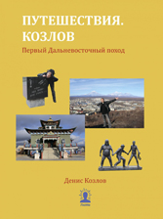 | 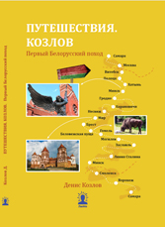 | 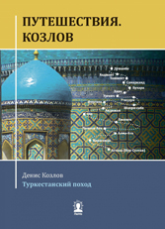
Первый Дальневосточный поход  Купить книгу | Первый Белорусский поход  Купить книгу | Туркестанский поход  Купить книгу

Instagram: captain_kozlov.ru

